АНКЕТА ЗА ЗАПОСЛЕНЕ НА ФАКУЛТЕТУ

Попуњавањем ове анкете пружате битне информације о квалитету управљања на Факултету. Циљ анкете је да се побољшају студијски програми, наставни процес и услови рада.Молимо Вас да ИСКРЕНО изнесете своје ставове и дате објективну процену.
Анкета је анонимна. ХВАЛА!

Одговарате заокруживањем понуђених одговора.
Ранг оцена:

1 = врло незадовољан,
2 = незадовољан,
3 = ни задовољан ни незадоваљан,
4 = задовољан
5 = врло задовољан.

Врста запослења : а) настава б) ненастава

  - На питања у следећој табели одговарају запослени у настави и ненастави.

I ДЕО

ПИТАЊЕ: | ОЦЕНА:
1. Колико сте задовољни следећим карактеристикама посла који обављате?
- Занимљивост посла | 5 |  |  | 4 |  | 3 |  | 2 |  | 1
- Значај посла | 5 |  |  | 4 |  | 3 |  | 2 |  | 1
- Самосталност у обављању посла | 5 |  |  | 4 |  | 3 |  | 2 |  | 1
- Информисаност за обављање посла | 5 |  |  | 4 |  | 3 |  | 2 |  | 1
2. Колико сте задовољни условима рада?
- Величина простора за рад | 5 |  | 4 |  | 3 |  | 2 |  | 1
- Уређење простора (опремљеност намештајем) | 5 |  | 4 |  | 3 |  | 2 |  | 1
- Квалитет техничких услова за обављање посла (информатичка подршка) | 5 |  | 4 |  | 3 |  | 2 |  | 1
- Чистоћа радног простора | 5 |  | 4 |  | 3 |  | 2 |  | 1
3. Колико сте задовољни подршком коју Вам Факултет пружа у погледу:
- Додатног образовања |  | 5 | 4 |  | 3 |  | 2 |  | 1
- Могућности професионалног развоја |  | 5 | 4 |  | 3 |  | 2 |  | 1
- Могућности напредовања |  | 5 | 4 |  | 3 |  | 2 |  | 1
- Прибављања литературе |  | 5 | 4 |  | 3 |  | 2 |  | 1
- Учешћа на међународним конференцијама |  | 5 | 4 |  | 3 |  | 2 |  | 1
- Учешћа у стручним и научно-истраживачким пројектима |  | 5 | 4 |  | 3 |  | 2 |  | 1

II ДЕО

- На питања у следећој табели одговарају само запослени у настави.

ПИТАЊЕ: | ОЦЕНА:
4. Колико сте задовољни следећим карактеристикама посла који обављате?
- Оцените ниво материјалних ресурса који се користе у реализизацији наставног процеса | 5 |  |  | 4 |  | 3 |  | 2 |  | 1
- Оцените интерактивност наставе | 5 |  |  | 4 |  | 3 |  | 2 |  | 1
- Оцените сврху, циљеве и задатке студијског програма | 5 |  |  | 4 |  | 3 |  | 2 |  | 1
- Оцените структуру, број предмета и фонд часова | 5 |  |  | 4 |  | 3 |  | 2 |  | 1
- Оцените ниво стечених вештина и знања | 5 |  |  | 4 |  | 3 |  | 2 |  | 1
- Оцените обезбеђеност са материјалним ресурсима | 5 |  |  | 4 |  | 3 |  | 2 |  | 1
- Оцените обезбеђеност са људским ресурсима | 5 |  |  | 4 |  | 3 |  | 2 |  | 1
- Оцените информисаност | 5 |  |  | 4 |  | 3 |  | 2 |  | 1
5. Оцените рад управљачких и стручних служба факултета:
- Рад деканa Факултета |  | 5 | 4 |  | 3 |  | 2 |  | 1
- Рад продекана за наставу |  | 5 | 4 |  | 3 |  | 2 |  | 1
- Рад продекана за науку и међународну сарадњу |  | 5 | 4 |  | 3 |  | 2 |  | 1
- Рад продекана за уметнички рад |  | 5 | 4 |  | 3 |  | 2 |  | 1
- Рад шефа Одсека за филологију * |  | 5 | 4 |  | 3 |  | 2 |  | 1
- Рад шефа Одсека за музику * |  | 5 | 4 |  | 3 |  | 2 |  | 1
- Рад шефа Одсека за примењену уметност * |  | 5 | 4 |  | 3 |  | 2 |  | 1
- Рад шефова катедара |  | 5 | 4 |  | 3 |  | 2 |  | 1
- Рад студентске службе |  | 5 | 4 |  | 3 |  | 2 |  | 1
- Рад секретара Факултета |  | 5 | 4 |  | 3 |  | 2 |  | 1
- Рад Савета Факултета |  | 5 | 4 |  | 3 |  | 2 |  | 1
- Рад рачуноводства Факулттета |  | 5 | 4 |  | 3 |  | 2 |  | 1
- Рад правне службе Факултета |  | 5 | 4 |  | 3 |  | 2 |  | 1
- Рад библиотеке |  | 5 | 4 |  | 3 |  | 2 |  | 1
- Рад техничке службе |  | 5 | 4 |  | 3 |  | 2 |  | 1

Дијаграма резултата анкете запослених 2014.
Број анкетираних укупно 52
Број анкетираних настава 49
Број анкетираних ненастава 3
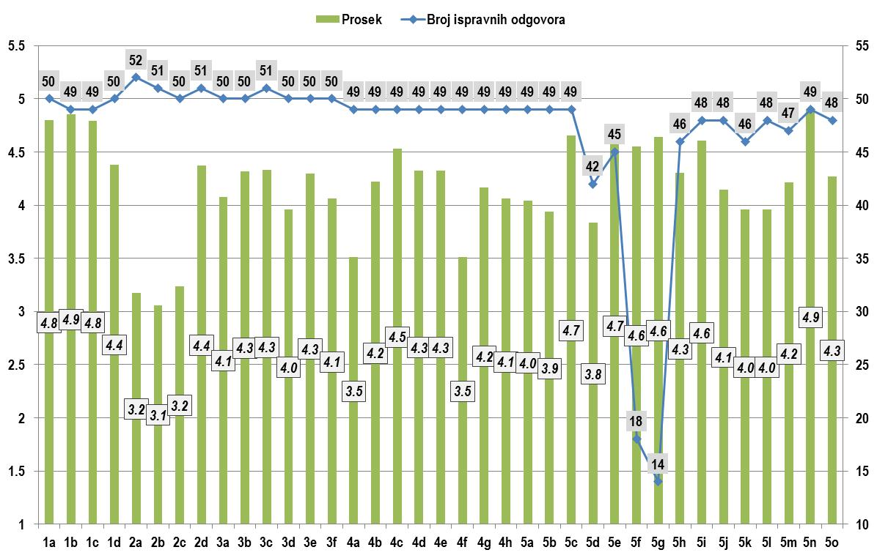

Дијаграма резултата анкете запослених 2015.
Број анкетираних укупно 92
Број анкетираних настава 84
Број анкетираних ненастава 8

